Конспект занятия по волейболу детьми старшей группы
Задачи:
- Обучить технике бросания и ловли мяча из разных исходных положений
- Способствовать укреплению кардиреспираторной системы в длительном беге.
- Содействовать развитию крупных мышечных групп в обще развивающих упражнениях.
Инвентарь: мячи (по количеству детей);

Время проведения: 10.00-10.35
Ход:

Часть занятия | Частные задачи | Содержание | Дозировка | Организационно методические указания
Вводно-подготовительная | Организация группы  Содействовать укреплению мышц голеностопных суставов, мышц спины и нижней конечности | Построение в одну колонну  Упражнения в поворотах на право, на лево, кругом  Ходьба на:  - носках  - пятках  - в и.п. волейболиста  широким шагом  Бег:  в рассыпную по залу с остановкой по сигналу; | 1-2 мин.  3 мин.  4-6 мин.
Основная  Основная  Основная |  | Упражнения с большими мячами для детей 7-8 лет:  1. Стойка ноги на ширине плеч, мяч внизу. Поднимая мяч вверх, подняться на носки и потянуться. Вернуться в исходное положение. Движения выполнять прямыми руками, смотреть на мяч. Повторить 6-8 раз  Стойка ноги шире плеч, руки в стороны, мяч в правой руке. Поворот тул овища вправо, мяч в левую руку. Вернуться в исходноеположение мяч в левой руке. То же, делая поворот влево и возвращаясь в несходное положение. При повороте рука, на которой лежит мяч неподвижна, движения рук плавные, в одной плоскости.  Сед на пягках с небольшим наклоном вперед, мяч за головой. Выпрямляясь отвести правую ногу в сторону на носок, руки вверх и наклон вправо. Вернуться в исходное положение. То же в левую сторону.  Лежа на спине, мяч впереди. Выполнить перекат влево (вправо) на живот поднимая руки вверх и прогибаясь. Вернуться в исходное положение. То же в другую сторону.  Стойка ноги вместе, мяч впереди. Присесть и вернуться в исходное положение.  Стоя на колене, попеременно вести мяч руками под согнутой ногой  Прыжки вперед и назад через мяч  Стойка на одной ноге, наступив на мяч другой ногой. Прыжками на одной ноге катить мяч другой, слегка касаясь его подошвой.  Ловкий футболист. Ведение мяча ногой «змейкой» между булавами вперед и назад.  Вызов номеров. Две равные команды встают за территорией площадки, рассчитываются по порядку номеров, которые сохраняются за игроками на время игры. Перед каждой командой лежит мяч (в круге). Руководитель игры называет номер игрока, например - «три». Оба игрока, имеющих номер «три», выбегают вперед, берут мяч и ведут его до стоек, обводят их и возвращаются назад, положив мяч на прежнее место (в круг). Затем вызывают другие номера. За каждого игрока, пришедшего первым, команда получает очко. За пять минут нужно набрать большее количество очков. | 8-10 раз  5-6 раз.  6-8 раз.  8-10 раз. | 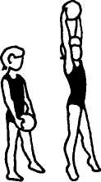  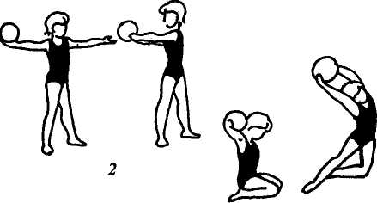  При повороте ноги с места не сдвигать.  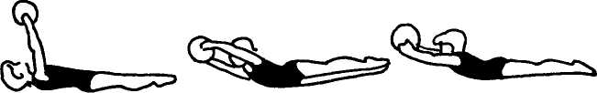  Выполняя перекат, руками и мячом пола не касаться.  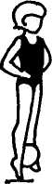  Спину держать прямо.  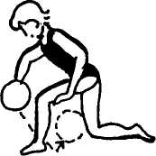  Ведение мяча выполнять переводом с руки на руку.  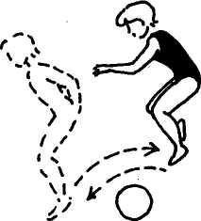  Прыжки выполнять на передней части стопы в среднем и быстром темпе.  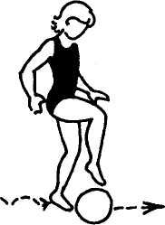  После нескольких прыжков можно менять ногу. Мяч от себя не отпускать.  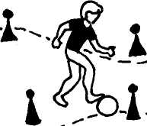
Заключительная | Содействовать приведению в норму физиологических функций организма | Упражнения на расслабления и дыхательная гимнастика  Игра малой подвижности «горячий камень»

